UNIVERSIDAD CATOLICA BOLIVIANA “SAN PABLO”

MAESTRIA EN CIENCIA DE DATOS, TERCERA VERSION



Materia: ANALISIS ESTADÍSTICO II

Practica No.2

Maestrante: Ramón Wilder Serdán Cárdenas

Julio 2022

La Paz – Bolivia

Contenido

1.- Realizar 2 ejercicios de estadística no paramétrica. 3

a. Ejercicio 1 3

i. Prueba de signos 3

ii. Prueba de signos de rango de Wilcoxon 4

iii. Prueba de Hann-Witney Wilcoxon 4

iv. Prueba de Kruskal-Wallis 4

b. Ejercicio 2 5

i. Prueba de signos 5

ii. Prueba de signos de rango de Wilcoxon 6

iii. Prueba de Mann-Witney Wilcoxon 6

iv. Prueba de Kruskal-Wallis 7

2.- Realizar un ejercicio de series de tiempo con datos reales del país. 8

## 1.- Realizar 2 ejercicios de estadística no paramétrica.

### Ejercicio 1

## Prueba de signos

Diez supermercados midieron la efectividad de una campaña de publicidad con el aumento en las ventas de ciertos productos con los siguientes resultados (en porcentajes): 0.1,0.4, 0.7, 0.5, 0.8, 0.35, 0.68, 0.91, 0.93 y 0.75. Se necesita evaluar si la campaña publicitaria tiene una efectividad de 0.8.

Utilizando la librería BSDA y creamos un vector con los datos de efectividad observados:

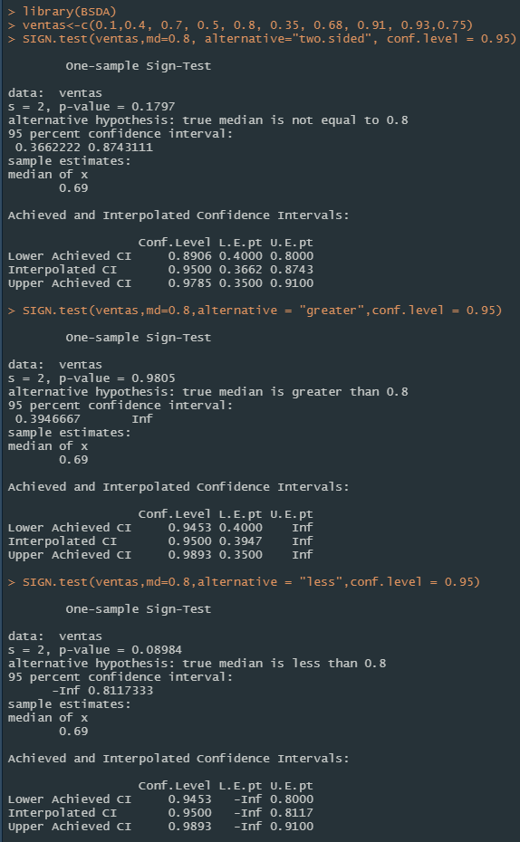

Debido a que en las 3 pruebas el valor p es mayor a 0,05, no se rechaza la hipótesis nula de que la verdadera media es 0,8.

## Prueba de signos de rango de Wilcoxon

Utilizando los datos del ejercicion i) y con ayuda de la librería MASS aplicamos el test de Wilcoxon para la mediana igual 0,8.

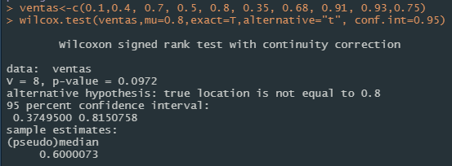

Debido a que el *p-value* es mayor a 0,05, no se rechaza la hipótesis nula de que la verdadera media es 0,8.

## Prueba de Hann-Witney Wilcoxon

En relación al ejercicio i) se conocen los aumentos en las ventas de las tiendas de una campaña anterior. Se solicita evaluar si las distribuciones son iguales en las dos campañas.

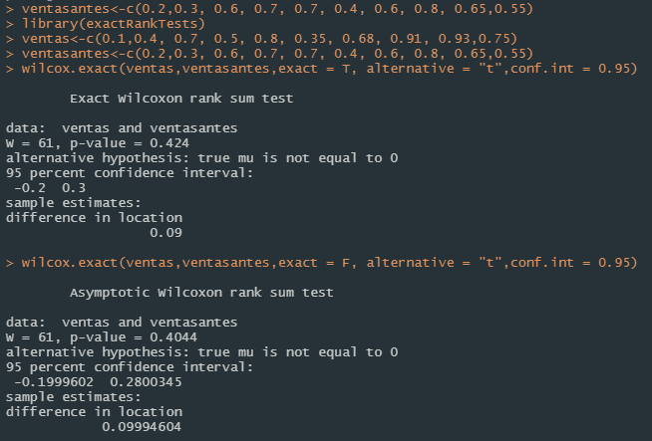

Ya que los valores p en las 2 pruebas son mayores a 0,05 de acepta la hipótesis nula de igual distribución en las dos campañas de ventas.

## Prueba de Kruskal-Wallis

Se analizaron el grado de bolivianización (0% al 100%) en 3 tipos de entidades financieras de 6 departamentos. Los resultados se presentan a continuación:

Bancos comerciales: (77,79,89,79,81,95), Bancos crédito hipotecario: (77,78,78,79,80,90) ,Cooperativas: (96,98,89,87,90,92)

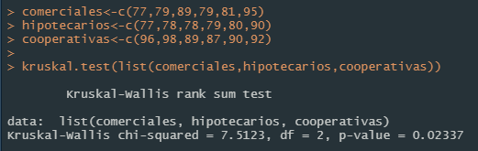

Se rechaza la hipótesis nula de igual distribución de la bolivianización de los tres tipos de entidades financieras en 6 departamentos.

### Ejercicio 2

## Prueba de signos

Se obtuvieron calificaciones de desempeño de 9 funcionarios antes y después de la instalación de herramientas de ofimática colaborativa. Se requiere evaluar la efectividad de dichas soluciones tecnológicas.

ofimaticaT1: (80,81,82,90,91,87,79,81,89)

ofimaticaT2: (90,83,79,92,93,88,77,78,88)

Utilizando la librería BSDA y creamos un vector con los datos de efectividad observados:

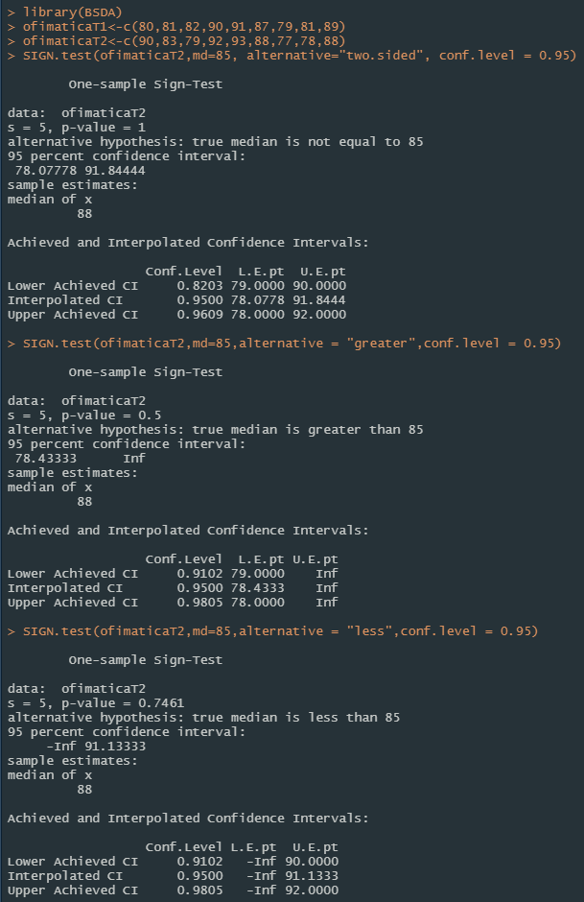

En razón a que en las 3 pruebas el valor p es mayor a 0,05, no se rechaza la hipótesis nula de que la verdadera media es 85.

## Prueba de signos de rango de Wilcoxon

Utilizando los datos del ejercicion b.i) y con ayuda de la librería MASS aplicamos el test de Wilcoxon para la mediana igual 85.

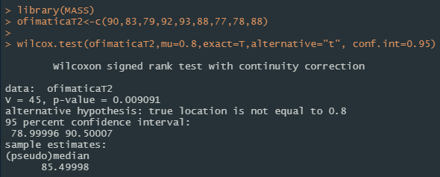

Debido a que el *p-value* es menor a 0,05, se rechaza la hipótesis nula de que la verdadera media es 85.

## Prueba de Mann-Witney Wilcoxon

En relación al ejercicio bi) se conocen las calificaciones antes de la instalación de las herramientas citadas. Se solicita evaluar si las distribuciones son iguales en los momentos T1 y T2.

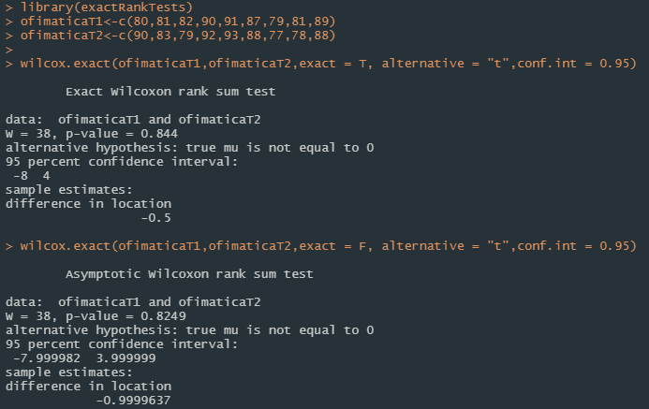

En virtud de que los valores p en las 2 pruebas son mayores a 0,05 de acepta la hipótesis nula de igual distribución en los dos momentos en relación a la instalación de las herramientas ofimáticas colaborativas.

## Prueba de Kruskal-Wallis

Se cuenta con información de rendimientos de 4 portafolios de inversión de 7 agentes de bolsa en porcentaje. Los datos son los siguientes:

Portafolio Euros: (1,1%,1.4%,1.35%,2%,1.7%,0.4%,0.9%)

Portafolio Eurodolares: (0,25%,1.0%,1.01%,1.9%,1.6%,0.8%,0.84%)

Portafolio Titulos Agencias: (1,14%,1.38%,1.32%,2.1%,1.8%,1.4%,1.9%)

Portafolio Bonos EEUU: (0.4%,0.3%,0.35%,0.2%,0.7%,0.45%,0.8%)

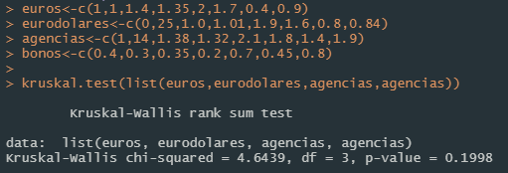

No se rechaza la hipótesis nula de igual distribución de los rendimientos de los diferentes portafolios.

## 2.- Realizar un ejercicio de series de tiempo con datos reales del país.

Las series deben tener Tendencia , No estacionariedad, Estacionalidad y Aleatoriedad

Se analizarán las exportaciones mensuales de Castaña de Bolivia en el periodo 2003-2016 publicadas por el INE en su página web.

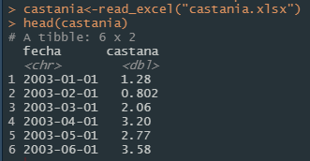

Análisis de algunos indicadores descriptivos:

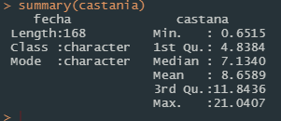

En el siguiente gráfico podemos apreciar el comportamiento de la serie. El promedio anual sigue una tendencia creciente y se evidencia un comportamiento estacional.

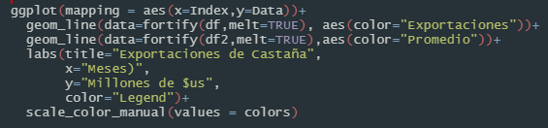

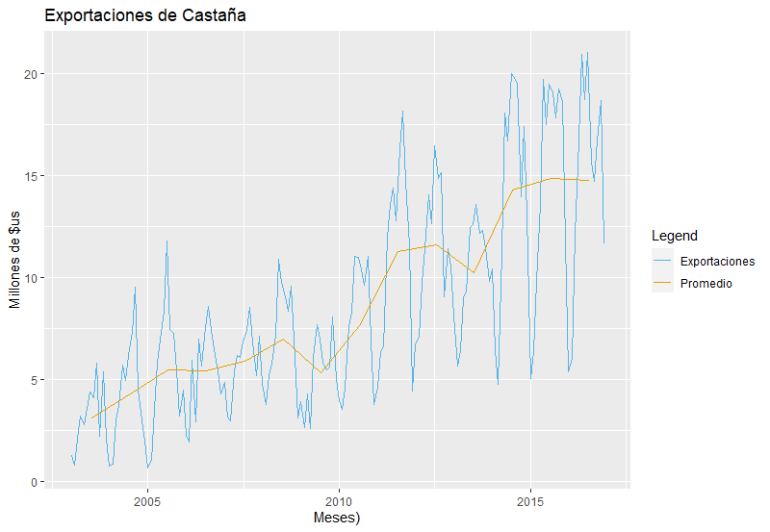

Visualizamos la serie en un BoxPlot para verificar el comportamiento estacional en los meses del segundo y tercer trimestre.

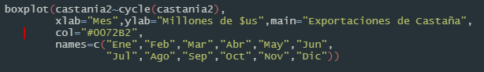

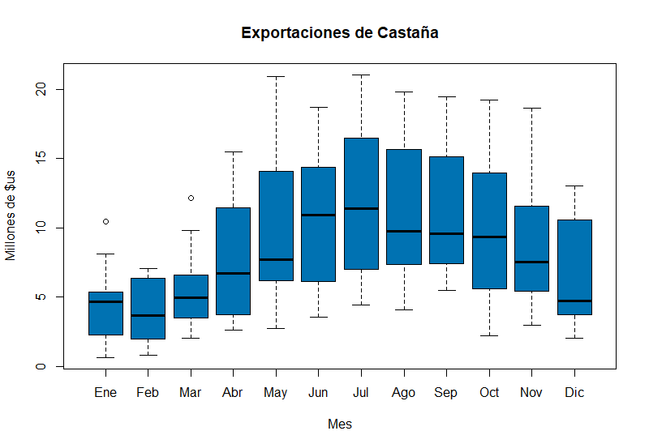

En el siguiente gráfico descomponemos la serie de exportación de castaña.

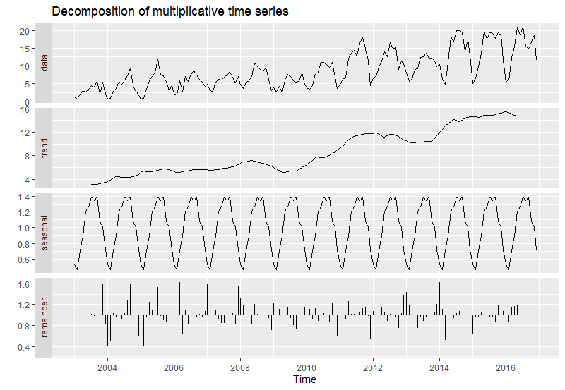

Ahora realizamos la prueba de no estacionariedad.

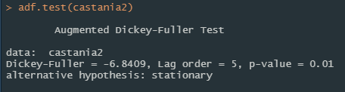

Se concluye que la serie es No Estacionaria ya que el *p-value* es menor a 0,05.

Ahora, procedemos a elaborar el modelo ARIMA.

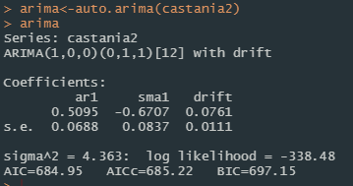

Los residuos se comportan de la siguiente manera:

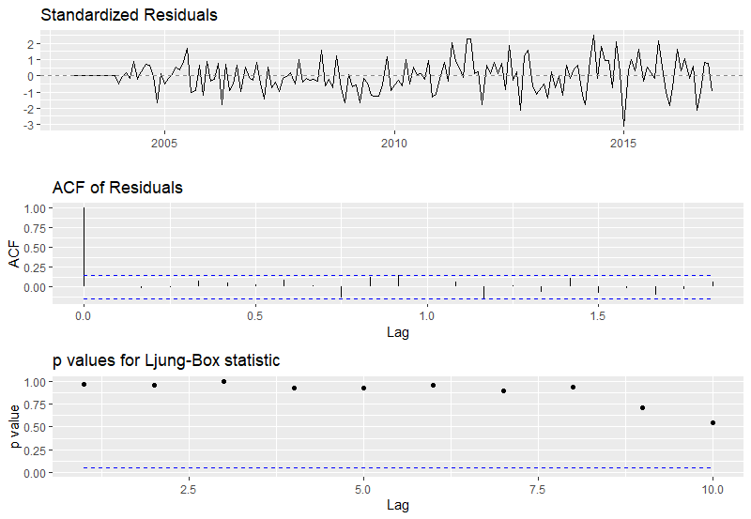

Realizamos la predicción de exportación de castaña para los siguientes 36 meses:

